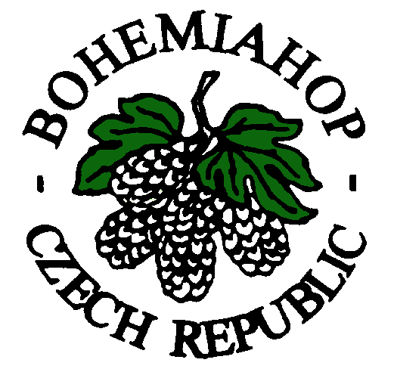

ŽATEC啤酒花对于生产高质量啤酒的意义

捷克种植高质量的啤酒花的在一千多年以前已经很著名了。
众所周知， 啤酒花是生产高质量啤酒的必备原料，从前只是在
一些啤酒厂附近的一些田地里零散地种植一些啤酒花，由于土壤
和气候的原因所至，逐步地发展了经济的啤酒花种类，被称之为： 捷克啤酒花。由于对啤酒质量的要求越来越高，啤酒花种植地区选择性的范围越来越小。ŽATEC（SAAZ），ÚŠTĚK（AUSCHA）两个城市的周围地区出产质量最好的啤酒花，该地区的啤酒花在经济方面是属于同一类的，而且其特色具有较轻淡的啤酒花香，这种红茎啤酒花成熟期比较早（短），香味比较淡的啤酒花，就是富有生命力的ŽATEC啤酒花。据记载在十一世纪时这种啤酒花已经向其邻国开始出口了，当时主要是出口到德国，由此逐步扩展到欧洲大部分国家。当然对其高质量的啤酒花的需求量也越来越大，对于如此高的需求量，其价格也很高，所以开始有人用低档廉价的啤酒花来以假充次，其现象愈演愈烈。MARIE-TEREZIE皇后为了扭转这种
局面，与一七五八年和一七八四年两次下令颁布其专利法，从此，
ŽATEC啤酒花的产品质量严格把关，以防假冒。十九世纪末，
ŽATEC啤酒花打入美国市场，一九零一年第一次出口到日本。
啤酒花的世界市场目前主要有两大品种，它们在啤酒工业的
1/4
生产与用量，来决定它们的价格与销售（量），该品种的的啤酒 花味道香，特色为轻﹑淡。另外一种的味道较苦，其α位(Alfa)苦 的 物质含量较高，味道香的品种的啤酒花又分为香味较浓和较
淡的两种。
ŽATEC啤酒花为淡香型啤酒花的典型代表，从这个角度来 说，它也被当作国际质量的标准。ŽATEC啤酒花特色的基础为清新且淡的啤酒花的味道，且没有其它异味，这些淡味道的啤酒花在国际市场的价格反映出其高质量。
它的香气来自于她本身所含有的香精油，啤酒花在成熟过程中
经过复杂的生物化学过程后而产生这些香精油。新鲜﹑味道香的 啤酒花一般可含0.1%-0.5%的香精油，这些香精油目前根据科学
研究分析的结果来看，它是由几百种混合物组成的，属于萜烯 (类)(terpene)性质的，其香味道的质量主要依赖于该品种遗传分子 基因的来源，还有其成熟的 程度﹑种植的地区及其它因素。淡
味道的啤酒花它拥有特殊的化学结构，且香精油的成分的比例也
很特殊，与其它的品种不一样。香精油的大约四分之三为碳氢化
合物，其中之一最有名的是：Myrcen﹑Humulon﹑Karyofylen 及 Farnesen 都属于单一的萜烯(Mono-terpene)或者为一倍半的萜烯
（Seskviterpene）种类，ŽATEC啤酒花独具 Farnesen含量大，这
种物质在其它种类的啤酒花含量较少或者没有。
2/4
ŽATEC地区种植的啤酒花，它的特色为α位(Alfa)型苦酸，它与 β位(Beta)成分所占有的比例为1比1.5。啤酒花α位(Alfa)苦酸是由
Humulon香精油的混合物组成，天然的α位(Alfa)苦酸混合物根据品 种﹑种植地区和成熟程度含有Humulon及Kohumulon的含量。
ŽATEC红茎啤酒花Kohumulon的含量大约在28%，这些在遗传方面 不同的品种Kohumulon的含量在40%左右，Kohumulon的含量少其苦味也较差，因为有Isokohumulon其苦味较大，它的物理化学性质和其它两种类似的物质不同。
香精油大约四分之一有氧化成分，包括脂肪族的酒精及萜烯
族的酒精﹑醛﹑酮﹑环氧化物﹑酸﹑酯，它们的含量不但与品种有关也与啤酒花在收割后的加工方法及储存的方法有关，只有很少的一部分香精油是由含硫的化合物组成。
淡味道啤酒花的特色性质是因为在他各个成分中得到平衡配合的结果，使它的味道很有特色，很轻（淡）。
在啤酒的生产过程中用啤酒花及添加剂是为了达到其特殊的苦味道，而且这些啤酒花的成分还有其它的工艺方面的主要功
能，在啤酒花加工成啤酒还未成熟以前，含氮的高分子的植物分解作为沉淀物，这些植物对于啤酒泡沫的程度有积极的影响，并且具有杀菌及防腐的功能，这对于啤酒的味道起到很大的作用，开始加工啤酒时要放一部分苦的啤酒花和味道较香的啤酒花其啤酒才可达到适当的有苦味到的程度，并且啤酒才可有淡啤酒花的香味，这种方法目前最为人们普遍使用。 3/4

目前，为了在很大的发酵池里一次性地发酵完成，如果要达
到啤酒所要求的味道，几乎一定要使用有香味且高质量的啤酒花，
这样才能达到应有的效果，即：啤酒味道香并且味道纯正，在生
产啤酒时使用ŽATEC啤酒花可使味道变苦且味道很全，其味道留
香长久，且其它香味及味道较少，特别是为了这些性质就可以把
它们当作很理想的的啤酒花，当人们不是以解渴为目的而饮用啤
酒时，还是希望能够喝到它时，这正是它的吸引力之所在，这些
啤酒很成功，因为它适合人们的生理要求。
根据生产啤酒的品种﹑工艺和设备要求来决定要使用何种啤酒
花及其啤酒花的产品，无论是从哪一方面来看，啤酒工业特别是
生产名牌的啤酒，ŽATEC所生产的啤酒花都起到十分重要的作用，
只有用ŽATEC啤酒花才能生产出适合人们口味的啤酒，其啤酒花
的味道才能与其它味道相配合，因此，才能保证生产出高质量的
啤酒。
ŽATEC成熟期较短的红茎啤酒花的特色：
---- 茎的颜色为淡绿红色。
---- 花头部分加工后其颜色呈淡黄绿色。
---- 啤酒花粉加工后呈淡黄色。
---- 啤酒花的头部其味道高雅，香而轻淡。
---- 花茎头部呈蛋状。
---- 花茎头部中心的芯茎很细。
4/4

